Voorbeeld van verwijzing naar het verleden |  |  | Mogelijke reden voor de verwijzing naar het verleden (opgelet, er kan meer dan één mogelijkheid zijn!)
Ubisoft ontwikkelt een nieuwe versie van computergame Assassin’s Creed die zich afspeelt in de Klassieke Oudheid  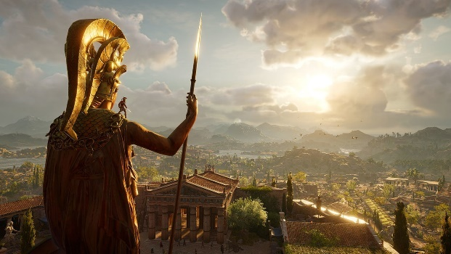 | o | o | Geschiedenis gebruiken om een product te verkopen
Een geschiedenisprofessor legt op tv uit hoe de wetenschap denkt dat de Chinese muur gebouwd is. | o | o | Geschiedenis als ontspanning
Je leest een stripverhaal van de Rode Ridder.  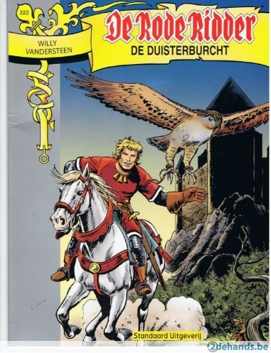 | o | o | Wetenschappelijke kennis verzamelen
Op 11 november wordt elk jaar het einde van de Eerste Wereldoorlog gevierd. | o | o | Gebeurtenissen van vroeger herinneren om te leren uit het verleden
Een politicus verwijst naar de Guldensporenslag op 11 juli om mee te geven dat Vlamingen dappere mensen zijn. | o | o | Groepsgevoel en nationale trots creëren
Op 27 januari is het internationale holocaustherdenkingsdag | o | o | Waardenoverdracht

